**UNIVERSIDAD DE GUAYAQUIL**   
**FACULTAD DE CIENCIAS MATEMÁTICA Y FÍSICA**

**INGENIERÍA EN SOFTWARE**    
 

**MATERIA**

CONSTRUCCIÓN DE SOFTWARE   
 

**TEMA**

PLAN DE PRUEBAS – ADMINISTRACIÓN DE FINCAS   
 

**CURSO**

SOFTWARE 6-1    
   
INTEGRANTES – GRUPO B:   
 

ANCHUNDIA VÉLEZ JUAN ANDRÉS

COELLO MORÁN NAYELI ABIGAIL

CRUZ DÍAZ MILENA LIZBETH

ELIZALDE GAIBOR MILTON ALEXANDER (LÍDER)

ORELLANA MARIDUEÑA MILENA SARAY

SALGUERO ZAMBRANO AUSTIN ADRIÁN

SICHA VEGA BETSY ARLETTE  

**FECHA**

1 DE JULIO DEL 2022   
 

**2022 - 2023**

DOCUMENTO DE PLAN DE PRUEBAS

Plantilla inspirada en el estándar IEEE 829-2008 y adaptada a las necesidades del curso de Construcción de Software

(Plantilla compilada por Ph.D. Franklin Parrales B.)

Tabla de contenido

1. Introducción 4

1.1. Propósito 4

1.2. Objetivos 4

2. Alcance 4

2.1. Alcance de pruebas 4

2.2. Limitaciones 5

3. Definiciones, siglas, y abreviaturas 5

4. Documentos de referencia 5

5. Estrategia de pruebas 6

5.1. Pruebas funcionales 6

5.2. Pruebas de integración 21

6. Criterios de entrada y de salida 23

6.1. Criterio de entrada del plan de pruebas 23

6.2. Criterio de aceptación del plan de pruebas 23

6.3. Criterio de suspensión y reanudación 23

7. Entregables 24

7.1. Protocolo de pruebas 24

7.2. Informe de pruebas 25

7.3. Reporte de observaciones 31

8. Ambiente de pruebas 32

8.1. Requerimientos base de hardware 32

8.2. Requerimientos base de software en el ambiente de pruebas 32

8.3. Herramientas de apoyo para la ejecución de pruebas 32

9. Cronograma de trabajo 33

10. Riesgos, dependencias, suposiciones y restricciones 34

10.1. Riesgos 34

10.2. Dependencias 34

10.3. Suposiciones 34

10.4. Restricciones 35

11. Aprobación 36

# Introducción

## Propósito

El propósito de este documento es garantizar que los requerimientos y especificaciones funcionales definidas en el Proyecto Administración de fincas, se encuentren desarrolladas y cumplan con la funcionalidad y estándares de calidad esperados, minimizando los incidentes al momento de realizar las pruebas de aceptación del usuario funcional. Nuestro documento de especificación de pruebas está estructurado por el propósito que se cumple al realizar las pruebas, el alcance que tendrán guiándonos con los documentos de referencia previos donde se plantearon los requerimientos desde un inicio, luego viene el detalle de las pruebas con su evidencia en capturas para constar el cumplimiento de ellas, seguido de un informa de las pruebas realizadas, para terminar se detalla los requerimientos enfocados al hardware y así finalmente se muestran los riesgos, suposiciones y restricciones del proyecto.

## Objetivos

* Establecer casos y condiciones de prueba basados en las especificaciones funcionales, que al ejecutarse simulen un ambiente de producción basado en el proyecto.
* Identificar errores o problemas al ejecutar los distintos casos de prueba del proyecto.
* Dar un seguimiento oportuno a la corrección de incidentes reportados, minimizando el tiempo de reprueba.
* Determinar las diferencias existentes entre las especificaciones funcionales o requerimientos y el desarrollo del producto.
* Validar y comprobar la calidad del producto a ser entregado, con base a los estándares definidos.

# Alcance

## Alcance de pruebas

Las pruebas que se realizaran en el software (Administración de fincas) están contemplados en la siguiente tabla.

|  |  |
| --- | --- |
| **Tipo de pruebas** | **Aplica según el proyecto (si / no)** |
| Pruebas unitarias | Si |
| Pruebas de regresión | Si |
| Pruebas de interfaz de usuario | SI |
| Prueba de rendimiento | No |
| Pruebas de carga | No |
| Pruebas de seguridad y control de acceso | Si |
| Pruebas de instalación | Si |
| Pruebas de integración | Si |
| Pruebas de caja blanca | No |
| Pruebas de control de bitácoras | No |

* Módulo de registro de comunidad.
* Módulo de registro finca.
* Módulo registro de director.
* Módulo registro de secretario/a.
* Módulo registro de presidente de la comunidad.
* Módulo registro de entidad bancaria.
* Módulo registro de propietario de la finca.
* Módulo de inicio de sesión.
* Verificación de datos registrados.
* Verificación de interfaces de usuario.

## Limitaciones

* No se realizarán pruebas de interoperabilidad.
* Este plan de pruebas no contempla pruebas de cargas

# Definiciones, siglas, y abreviaturas

|  |  |
| --- | --- |
| **Siglas** | **Definición** |
| CP | Caso de prueba |
| Pruebas de software | proceso de evaluar y verificar que un producto o aplicación de software hace lo que se supone que debe hacer. |
| requerimiento | necesidades de los Stakeholders que requiere que el Sistema deba de cumplir de manera Satisfactoria. |

# Documentos de referencia

|  |
| --- |
| **DOCUMENTO VERSIÓN** |
| Documentos de caso de uso versión final |
| Especificación de requisitos versión final |
| Diagramas del proyecto versión final |
| Prototipos versión final |

# Estrategia de pruebas

## Pruebas unitarias

|  |  |
| --- | --- |
| **Código** | CP-001 |
| **Caso de prueba** | Prueba de inicio de sesión |
| **Responsable** | Desarrolladores |
| **Descripción de la prueba** | * Se ingresan los siguientes parámetros:  |  |  |  | | --- | --- | --- | | Tipo de dato | Nombre del parámetro | Valor parámetro | | String | Correo | Juan.anchundiav@ug.edu.ec | | String | Contraseña | Jdg#Qhgfs |  * Hacer clic en el botón Continuar. |
| **Requisito previo** | El usuario debe ingresado correctamente al sistema |
| **Resultado esperado** | El usuario estará online en la aplicación |
| **Resultado obtenido** | Ha ingresado correctamente el usuario. |
| **Estado** | Exitoso |
| **Observaciones** | Una vez iniciada sesión podrá administrar los submenús |

|  |  |
| --- | --- |
| **Código** | CP-002 |
| **Caso de prueba** | Prueba de registro de secretario |
| **Responsable** | Desarrolladores |
| **Descripción de la prueba** | * Se ingresan los siguientes parámetros:  |  |  |  | | --- | --- | --- | | Tipo de dato | Nombre del parámetro | Valor parámetro | | String | Nombre | Juan Pérez | | Int | Edad | 36 años | | String | Cedula | 0957893641 | | String | Sexo | masculino | | String | Contacto | 0425876359 | | String | Ciudad | Guayaquil | | String | Dirección | Urnedor mz 914 villa 12 |  * Hacer clic en el botón Continuar. |
| **Requisito previo** | Haber ingresado correctamente al sistema. |
| **Resultado esperado** | El secretario será registrado en el sistema |
| **Resultado obtenido** | Se ha registrado correctamente el secretario. El sistema tendrá un modelo de ficha de ingreso para el secretario de la empresa. |
| **Estado** | Exitoso |
| **Observaciones** | El sistema gestionará los datos de la ficha personal del secretario de la empresa. |

|  |  |
| --- | --- |
| **Código** | CP-003 |
| **Caso de prueba** | Prueba de Registro de presidente |
| **Responsable** | Desarrolladores |
| **Descripción de la prueba** | * Se ingresan los siguientes parámetros:  |  |  |  | | --- | --- | --- | | Tipo de Dato | Nombre de parámetro | Valor parámetro | | String | Cédula | 0925642157 | | String | Nombre | Johan | | Int | Edad | 26 años | | Boolean | Sexo | Masculino | | String | Ciudad | Guayaquil | | String | Dirección | Avenida 25 de Julio | | String | Contacto | 0994328467 |  * Hacer clic en el botón Registrar. |
| **Requisito previo** | Haber ingresado correctamente al sistema. |
| **Resultado esperado** | El presidente será registrado en la aplicación. |
| **Resultado obtenido** | Se ha ingresado correctamente el presidente. El sistema tendrá un modelo de ficha de ingreso para el presidente de comunidad. |
| **Estado** | Exitoso |
| **Observaciones** | El sistema gestionará los datos de la ficha personal del presidente de cada comunidad. |

|  |  |
| --- | --- |
| **Código** | CP-004 |
| **Caso de prueba** | Registro de Director |
| **Responsable** | Desarrolladores |
| **Descripción de la prueba** | * Se ingresan los siguientes parámetros:  |  |  |  | | --- | --- | --- | | **Tipo de dato** | **Nombre de parámetro** | **Valor Parámetro** | | String | Cédula | 0973648267 | | String | Nombres_apellidos | Nathan Eduardo Sánchez Vera | | Int | Edad | 50 | | Boolean | Sexo | masculino | | String | Ciudad | Guayaquil | | String | Dirección | Monte Alto | | String | Teléfono | 0928461823 | | String | Código_comunidad | C-00000028 |  * Hacer clic en el botón registrar. |
| **Requisito previo** | Haber ingresado correctamente al sistema. |
| **Resultado esperado** | El director será registrado correctamente en el sistema. |
| **Resultado obtenido** | Se ha ingresado correctamente el director. El sistema tendrá un modelo de ficha de ingreso. |
| **Estado** | Exitoso |
| **Observaciones** | El sistema gestionará los datos de la ficha personal |

|  |  |
| --- | --- |
| **Código** | CP-005 |
| **Caso de prueba** | Registro de propietario |
| **Responsable** | Desarrolladores |
| **Descripción de la prueba** | * Se ingresan los siguientes parámetros:  |  |  |  | | --- | --- | --- | | **Tipo de dato** | **Nombre de parámetro** | **Valor Parámetro** | | String | Cédula | 0973648267 | | String | Nombres_apellidos | Nathan Eduardo Sánchez Vera | | Int | Edad | 50 | | Boolean | Sexo | masculino | | String | Ciudad | Guayaquil | | String | Dirección | Monte Alto | | String | Teléfono | 0928461823 | | String | Código_comunidad | C-00000028 |  * Hacer clic en el botón registrar |
| **Requisito previo** | La secretaria debe ingresar correctamente la información al sistema. |
| **Resultado esperado** | El propietario será registrado en la aplicación. |
| **Resultado obtenido** | Se ha ingresado correctamente el usuario. |
| **Estado** | Exitoso |
| **Observaciones** | La secretaria es la encargada de registrar al propietario y se gestionará la ficha de registro |

|  |  |
| --- | --- |
| **Código** | CP-006 |
| **Caso de prueba** | Prueba de registro de finca |
| **Responsable** | Desarrolladores |
| **Descripción de la prueba** | * Se ingresan los siguientes parámetros:  |  |  |  | | --- | --- | --- | | Tipo de dato | Nombre del parámetro | Valor parámetro | | String | Nombre | La gloria | | String | C.I Propietario | 8346849283 | | String | Ciudad | Guayaquil | | String | Dirección | Vía Daule | | String | Comunidad | 343432 | | Date | Año de funcionamiento | 01/01/2000 |  * Hacer clic en el botón registrar. |
| **Requisito previo** | El operador debe ingresado correctamente al sistema |
| **Resultado esperado** | La finca será registrada en la aplicación |
| **Resultado obtenido** | Se ha ingresado correctamente la finca |
| **Estado** | Exitoso |
| **Observaciones** | El operador es el encargado de registrar la finca. |

|  |  |
| --- | --- |
| **Código** | CP-007 |
| **Caso de prueba** | Prueba de registro de comunidad |
| **Responsable** | Desarrolladores |
| **Descripción de la prueba** | * Se ingresan los siguientes parámetros:  |  |  |  | | --- | --- | --- | | Tipo de dato | Nombre del parámetro | Valor parámetro | | String | Nombre | Comunidad 1 | | String | C.I Propietario | 3847356376 | | String | Ciudad | Guayaquil | | String | Cantón | Guayas | | String | Dirección | Vía Daule | | String | Referencias | Ninguna | | String | Descripción | Cerca del panteón | | String | Estado | Activo | | Date | Fecha de fundación | 01/01/2000 |  * Hacer clic en el botón Registrar. |
| **Requisito previo** | El operador debe ingresado correctamente al sistema |
| **Resultado esperado** | La comunidad será registrada en la aplicación |
| **Resultado obtenido** | Se ha ingresado correctamente la comunidad |
| **Estado** | Exitoso |
| **Observaciones** | El operador es el encargado de registrar la comunidad. |

|  |  |
| --- | --- |
| **Código** | CP-008 |
| **Caso de prueba** | Prueba de registro de entidad bancaria |
| **Responsable** | Desarrolladores |
| **Descripción de la prueba** | * Se ingresan los siguientes parámetros:  |  |  |  | | --- | --- | --- | | Tipo de dato | Nombre del parámetro | Valor parámetro | | String | Nombre | Banco Pichincha | | String | Dirección | Guayaquil | | String | Representante | Andrés Barrios | | Int | Comunidad | 148 |  * Hacer clic en el botón Registrar. |
| **Requisito previo** | El operador debe ingresado correctamente al sistema |
| **Resultado esperado** | El banco será registrado en la aplicación |
| **Resultado obtenido** | Se ha ingresado correctamente el Banco |
| **Estado** | Exitoso |
| **Observaciones** | El operador es el encargado de registrar el banco. |

|  |  |
| --- | --- |
| **Código** | CP-009 |
| **Caso de prueba** | Prueba de consulta de pagos de propietarios |
| **Responsable** | Desarrolladores |
| **Descripción de la prueba** | * Se mostrarán los siguientes parámetros:  |  |  |  | | --- | --- | --- | | Tipo de dato | Nombre del parámetro | Valor parámetro | | String | Descripción | Pagos a la comunidad | | Date | Fecha de pago | 06/07/2022 | | String | Cantidad | $1500 |  * Hacer clic en el botón Continuar. |
| **Requisito previo** | El secretario deberá ingresar correctamente al sistema. |
| **Resultado esperado** | El sistema deberá mostrar los pagos de los propietarios |
| **Resultado obtenido** | Se ha obtenido correctamente la información de pagos de propietarios. |
| **Estado** | Exitoso |
| **Observaciones** | El sistema mostrará información sobre los pagos de cada propietario de finca según su comunidad. |

|  |  |
| --- | --- |
| **Código** | CP-010 |
| **Caso de prueba** | Prueba de registro de pagos de propietarios |
| **Responsable** | Desarrolladores |
| **Descripción de la prueba** | * Se ingresarán los siguientes parámetros:  |  |  |  | | --- | --- | --- | | Tipo de dato | Nombre del parámetro | Valor parámetro | | Date | Fecha_cobro | 15/07/2022 | | Date | Fecha_vencimiento | 24/07/2022 | | String | Descripción | Pago a comunidad | | String | Cantidad | 500 |  * Hacer clic en el botón Continuar. |
| **Requisito previo** | El secretario deberá ingresar correctamente al sistema |
| **Resultado esperado** | El sistema deberá registrar correctamente los pagos de los propietarios |
| **Resultado obtenido** | Se han registrado con éxito los pagos de los propietarios. |
| **Estado** | Exitoso |
| **Observaciones** | El sistema gestionará un registro de los pagos de los propietarios. |

|  |  |
| --- | --- |
| **Código** | CP-011 |
| **Caso de prueba** | Prueba de conexión a la base de datos |
| **Responsable** | Desarrolladores |
| **Descripción de la prueba** | * Se ingresan los siguientes parámetros:  |  |  |  | | --- | --- | --- | | Tipo de dato | Nombre del parámetro | Valor parámetro | | String | Url | “jdc:mysql://sq10.freemysqlhosting.net:3306/sql110504199 | | String | Usuario | JuanPerez12 | | String | Contraseña | juan45perez78 |  * Hacer clic en el botón Continuar. |
| **Requisito previo** | El usuario debe ingresar correctamente al sistema. |
| **Resultado esperado** | El usuario deberá conectarse correctamente a la base de datos. |
| **Resultado obtenido** | El usuario se conectó correctamente a la base de datos. |
| **Estado** | Exitoso |
| **Observaciones** | Una vez realizada la conexión se podrá almacenar toda la información del sistema. |

|  |  |
| --- | --- |
| **Código** | CP-012 |
| **Caso de prueba** | Prueba de Restaurar Contraseña |
| **Responsable** | Desarrolladores |
| **Descripción de la prueba** | * Se ingresan los siguientes parámetros:  |  |  |  | | --- | --- | --- | | Tipo de Dato | Nombre de parámetro | Valor parámetro | | String | Nombre | Johan | | String | Correo | Johan.tapia@outlook.com |  * Hacer clic en el botón Restaurar contraseña. |
| **Requisito previo** | Haber ingresado correctamente todos los parámetros correspondientes como son el nombre y el correo. |
| **Resultado esperado** | El usuario podrá restaurar su contraseña. |
| **Resultado obtenido** | El usuario restaura su contraseña exitosamente. |
| **Estado** | Exitoso |
| **Observaciones** | El sistema permitirá al usuario restablecer su contraseña en caso de haberla olvidado o ha intentado ingresar más de 2 veces la contraseña. |

|  |  |
| --- | --- |
| **Código** | CP-013 |
| **Caso de prueba** | Prueba de Cerrar sesión |
| **Responsable** | Desarrolladores |
| **Descripción de la prueba** | * Se presentan los siguientes parámetros:  |  |  |  | | --- | --- | --- | | Tipo de Dato | Nombre de parámetro | Valor parámetro | | Button | Botón | “Cerrar sesión” | | Boolean | Mensaje | Sí/no |  * Hacer clic en el botón “Cerrar sesión” |
| **Requisito previo** | El usuario selecciona la opción “cerrar sesión”. |
| **Resultado esperado** | El sistema se cierra. |
| **Resultado obtenido** | El usuario cierra sesión exitosamente. |
| **Estado** | Exitoso |
| **Observaciones** | El sistema enviará al usuario a la pantalla inicial para que otro usuario pueda ingresar al sistema. |

|  |  |
| --- | --- |
| **Código** | CP-014 |
| **Caso de prueba** | Prueba de consultar presidente de la comunidad |
| **Responsable** | Desarrolladores |
| **Descripción de la prueba** | * Se ingresan los siguientes parámetros:  |  |  |  | | --- | --- | --- | | Tipo de Dato | Nombre de parámetro | Valor parámetro | | String | Cédula | 0925642157 | | String | Nombre | Johan |  * Hacer clic en el botón Consultar. |
| **Requisito previo** | Haber ingresado correctamente todos los parámetros correspondientes como son la cédula y el nombre del presidente. |
| **Resultado esperado** | Se espera que el sistema realice la consulta, mostrando los datos del presidente. |
| **Resultado obtenido** | El sistema realiza la consulta correspondiente y muestra los datos del presidente de la comunidad. |
| **Estado** | Exitoso |
| **Observaciones** | El sistema mostrará información sobre los presidentes de cada comunidad de acuerdo al ingreso de los parámetros correspondientes. |

|  |  |
| --- | --- |
| **Código** | CP-015 |
| **Caso de prueba** | Consultar propietario de finca |
| **Responsable** | Desarrolladores |
| **Descripción de la prueba** | * Se ingresan los siguientes parámetros:  |  |  |  | | --- | --- | --- | | Tipo de Dato | Nombre de parámetro | Valor parámetro | | String | Nombre | Jorge Pérez |  * Hacer clic en el botón Consultar. |
| **Requisito previo** | Haber ingresado correctamente al sistema. Ingresar correctamente los parámetros. |
| **Resultado esperado** | Se espera que el sistema realice la consulta, mostrando los datos del propietario de la finca. |
| **Resultado obtenido** | El sistema realiza la consulta correspondiente y muestra los datos del propietario de la finca. |
| **Estado** | Exitoso |
| **Observaciones** | El sistema mostrará información sobre los propietarios de cada finca de acuerdo al ingreso de los parámetros correspondientes. |

|  |  |
| --- | --- |
| **Código** | CP-016 |
| **Caso de prueba** | Consultar listado general de gastos y cobros de la comunidad. |
| **Responsable** | Desarrolladores |
| **Descripción de la prueba** | * Se ingresan los siguientes parámetros:  |  |  |  | | --- | --- | --- | | Tipo de Dato | Nombre de parámetro | Valor parámetro | | String | Nombre | Jorge Perez |  * Hacer clic en el botón Consultar. |
| **Requisito previo** | Haber ingresado correctamente al sistema. Ingresar correctamente los parámetros. |
| **Resultado esperado** | Se espera que el sistema realice la consulta, mostrando el registro de gastos y cobros de las comunidades. |
| **Resultado obtenido** | El sistema realiza la consulta correspondiente y muestra los datos de gastos y cobros de las comunidades. |
| **Estado** | Exitoso |
| **Observaciones** | El sistema mostrará información sobre los gastos y cobros de acuerdo al ingreso de los parámetros correspondientes. |

|  |  |
| --- | --- |
| **Código** | CP-017 |
| **Caso de prueba** | Creación de informe financiero |
| **Responsable** | Desarrolladores |
| **Descripción de la prueba** | * Se ingresan los siguientes parámetros:  |  |  |  | | --- | --- | --- | | Tipo de Dato | Nombre de parámetro | Valor parámetro | | String | Nombre | Jorge Perez |  * Hacer clic en el botón Consultar. |
| **Requisito previo** | Haber ingresado correctamente al sistema. Ingresar correctamente los parámetros. |
| **Resultado esperado** | Se espera que el sistema realice la consulta, generando el informe financiero. |
| **Resultado obtenido** | El sistema realiza la consulta correspondiente y genera el informe financiero. |
| **Estado** | Exitoso |
| **Observaciones** | El sistema mostrará información sobre los gastos y cobros de la empresa de acuerdo al ingreso de los parámetros correspondientes. |

|  |  |
| --- | --- |
| **Código** | CP-018 |
| **Caso de prueba** | Consultar Entidad Bancaria |
| **Responsable** | Desarrolladores |
| **Descripción de la prueba** | * Se Consultarán los siguientes parámetros:  |  |  |  | | --- | --- | --- | | **Tipo de Dato** | **Nombre del Parámetro** | **Valor del Parámetro** | | String | Nombre | Banco Pichincha | | String | Dirección | Guayaquil | | String | Representante | Andrés Barrios | | Int | Comunidad | 148 |  * Hacer clic en el botón consultar. |
| **Requisito previo** | Haber ingresado la información de la entidad bancaria correctamente en el sistema. |
| **Resultado esperado** | Los datos de la entidad bancaria fueron consultados. |
| **Resultado obtenido** | Se ha consultado correctamente los datos de la entidad bancaria. |
| **Estado** | Exitoso |
| **Observaciones** | El sistema mostrará la información de la entidad bancaria previamente ingresada para el conocimiento del usuario. |

|  |  |
| --- | --- |
| **Código** | CP-019 |
| **Caso de prueba** | Consultar registro financiero de gastos comunitarios |
| **Responsable** | Desarrolladores |
| **Descripción de la prueba** | * Se consultan los siguientes parámetros:  |  |  |  | | --- | --- | --- | | **Tipo de Dato** | **Nombre del Parámetro** | **Valor del Parámetro** | | int | Cant_gastos | 18 | | float | Total_gastos | 2356,643,99 | | char | descipcion | Gastos de servicios básicos |  * Hacer clic en el botón consultar. |
| **Requisito previo** | Haber ingresado correctamente al sistema los gastos de las comunidades. |
| **Resultado esperado** | El registro financiero de gastos comunitarios será consultado. |
| **Resultado obtenido** | Se ha consultado correctamente el registro financiero de gastos comunitarios. |
| **Estado** | Exitoso |
| **Observaciones** | El sistema mostrarán la información previamente ingresada para efectuar el registro financiero |

|  |  |
| --- | --- |
| **Código** | CP-020 |
| **Caso de prueba** | Consultar gastos propietarios |
| **Responsable** | Desarrolladores |
| **Descripción de la prueba** | * Se consultarán los siguientes parámetros:  |  |  |  | | --- | --- | --- | | **Tipo de Dato** | **Nombre del Parámetro** | **Valor del Parámetro** | | int | Cant_gastos | 18 | | float | Total_gastos | 2356,643,99 | | char | descipcion | Gastos de servicios básicos |  * Hacer clic en el botón consultar. |
| **Requisito previo** | Haber ingresado correctamente al sistema los gastos de los propietarios. |
| **Resultado esperado** | La información de los gastos de los propietarios será consultada. |
| **Resultado obtenido** | Se ha consultado correctamente los gastos de los propietarios |
| **Estado** | Exitoso |
| **Observaciones** | El sistema mostrará la información de los gastos de los propietarios de las fincas. |

|  |  |
| --- | --- |
| **Código** | CP-021 |
| **Caso de prueba** | Generar registros de gastos comunitarios |
| **Responsable** | Desarrolladores |
| **Descripción de la prueba** | * Se ingresan los siguientes parámetros:  |  |  |  | | --- | --- | --- | | **Tipo de Dato** | **Nombre del Parámetro** | **Valor del Parámetro** | | int | Cant_gastos | 18 | | float | Total_gastos | 2356,643,99 | | char | descipcion | Gastos de servicios básicos |  * Hacer clic en el botón generar. |
| **Requisito previo** | Haber ingresado correctamente al sistema los detalles de los gastos comunitarios. |
| **Resultado esperado** | Se generará registros de gastos de las comunidades. |
| **Resultado obtenido** | Se generó correctamente el registro de gastos comunitarios en el sistema |
| **Estado** | Exitoso |
| **Observaciones** | El sistemas guardará la información sobre los gastos de las comunidades. |

|  |  |
| --- | --- |
| **Código** | CP-022 |
| **Caso de prueba** | Guardar registros generales de gastos |
| **Responsable** | Desarrolladores |
| **Descripción de la prueba** | * Se ingresan los siguientes parámetros:  |  |  |  | | --- | --- | --- | | **Tipo de Dato** | **Nombre del Parámetro** | **Valor del Parámetro** | | int | Cant_gastos | 18 | | float | Total_gastos | 2356,643,99 | | char | descipcion | Gastos de servicios básicos |  * Hacer clic en el botón guardar. |
| **Requisito previo** | Haber ingresado correctamente al sistema la información de todos los gastos. |
| **Resultado esperado** | Los gastos serán registrados correctamente en el sistema. |
| **Resultado obtenido** | Se ha ingresado correctamente los gastos de la empresa. |
| **Estado** | Exitoso |
| **Observaciones** | El sistema guardará la información referente a los gastos de todos los procesos financieros ejecutados dentro del entorno laboral. |

|  |  |
| --- | --- |
| **Código** | CP-023 |
| **Caso de prueba** | Consultar pagos comunitarios |
| **Responsable** | Desarrolladores |
| **Descripción de la prueba** | * Se consultarán los siguientes parámetros:  |  |  |  | | --- | --- | --- | | **Tipo de Dato** | **Nombre del Parámetro** | **Valor del Parámetro** | | Datetime | Fecha_pago | 5/07/2022 17:32 | | Float | Cant_pago | 2356,643,99 | | char | descipcion | Gastos de servicios básicos |  * Hacer clic en el botón consultar. |
| **Requisito previo** | Haber ingresado correctamente al sistema la información de los pagos comunitarios. |
| **Resultado esperado** | Los pagos de la comunidad serán consultados correctamente por el usuario. |
| **Resultado obtenido** | Se ha consultado correctamente los pagos comunitarios. |
| **Estado** | Exitoso |
| **Observaciones** | El sistema mostrará la información previamente ingresada de los pagos comunitarios. |

|  |  |
| --- | --- |
| **Código** | CP-024 |
| **Caso de prueba** | Generar registro de pagos pendientes comunitarios |
| **Responsable** | Desarrolladores |
| **Descripción de la prueba** | * Se ingresan los siguientes parámetros:  |  |  |  | | --- | --- | --- | | **Tipo de Dato** | **Nombre del Parámetro** | **Valor del Parámetro** | | Datetime | Fecha_pago | 5/07/2022 17:32 | | Float | Cant_pago | 2356,643,99 | | char | descipcion | Gastos de servicios básicos | | boolean | estado | Cancelado/pendiente |  * Hacer clic en el botón registrar. |
| **Requisito previo** | Haber ingresado correctamente al sistema la información sobre los pagos comunitarios. |
| **Resultado esperado** | Los pagos serán consultados correctamente. |
| **Resultado obtenido** | Se ha consultado los pagos pendiente de las comunidades correctamente. |
| **Estado** | Exitoso |
| **Observaciones** | El sistema mostrará la información de los pagos pendiente, su estado y la situación de la demora. |

|  |  |
| --- | --- |
| **Código** | CP-025 |
| **Caso de prueba** | Guardar registro general de pagos. |
| **Responsable** | Desarrolladores |
| **Descripción de la prueba** | * Se ingresan los siguientes parámetros:  |  |  |  | | --- | --- | --- | | **Tipo de Dato** | **Nombre del Parámetro** | **Valor del Parámetro** | | Datetime | Fecha_pago | 5/07/2022 17:32 | | Float | Cant_pago | 2356,643,99 | | char | descipcion | Gastos de servicios básicos | | Float | Total_pagos | 128 473 672,939,28 |  * Hacer clic en el botón guardar. |
| **Requisito previo** | Haber ingresado correctamente al sistema la información de todos los pagos. |
| **Resultado esperado** | Se guardará toda la información de los pagos de forma correcta en el sistema. |
| **Resultado obtenido** | Se ha guardado correctamente la información de pagos en el sistema. |
| **Estado** | Exitoso |
| **Observaciones** | El sistema registrará toda la información de los pagos en los tramites financieros. |

## Pruebas de integración

|  |  |  |
| --- | --- | --- |
| **MODULOS** | **Id** | **PRUEBAS** |
| **Módulo de Inicio** | CP - 001 | Prueba de inicio de sesión |
| **Módulo de registro de entidades** | CP - 002 | Prueba de registro de secretaria |
| **Módulo de registro de entidades** | CP - 003 | Prueba de registro de presidente |
| **Módulo de registro de entidades** | CP - 004 | Prueba de registro de director |
| **Módulo de registro de entidades** | CP - 005 | Prueba de registro de propietario |
| **Módulo de registro de entidades** | CP - 006 | Prueba de registro de finca |
| **Módulo de registro de entidades** | CP - 007 | Prueba de registro de comunidad |
| **Módulo de registro de entidades** | CP - 008 | Prueba de registro de entidad bancaria |
| **Módulo de Consultas** | CP - 009 | Prueba de consulta de pagos de propietarios |
| **Módulo de registro de entidades** | CP – 010 | Prueba de registro de pagos de propietarios |
| **Módulo de Perfil** | CP - 011 | Prueba de conexión a base de datos. |
| **Módulo de Perfil** | CP - 012 | Prueba de Restaurar Contraseña |
| **Módulo de Perfil** | CP - 013 | Prueba de Cerrar Sesión. |
| **Módulo de Consultas** | CP - 014 | Prueba de Consultar presidente de la comunidad. |
| **Módulo de Consultas** | CP - 015 | Prueba de Consultar propietario de finca. |
| **Módulo de Consultas** | CP - 016 | Prueba de Consultar listado general de gastos y cobros de la comunidad. |
| **Módulo de registro de entidades** | CP - 017 | Prueba de Creación de informe financiero |
| **Módulo de Consultas** | CP - 018 | Prueba de Consultar entidad bancaria |
| **Módulo de Consultas** | CP - 019 | Prueba de Consultar registro financiero de gastos comunitarios |
| **Módulo de Consultas** | CP – 020 | Prueba de Consultar los gastos de los propietarios |
| **Módulo de registro de entidades** | CP – 021 | Prueba de Generar registros de gastos comunitarios |
| **Módulo de registro de entidades** | CP – 022 | Prueba de Guardar registros generales de gastos |
| **Módulo de Consultas** | CP – 023 | Prueba de Consultar registro de pagos comunitarios |
| **Módulo de registro de entidades** | CP – 024 | Prueba de Generar registro de pagos pendientes comunitarios |
| **Módulo de registro de entidades** | CP – 025 | Prueba de Guardar Registro General de pagos |

# Criterios de entrada y de salida

## Criterio de entrada del plan de pruebas

Todo el paquete de código fuente está completo y ha sido revisado informalmente por el equipo de trabajo.

Tener un entorno de pruebas adecuado.

Todas las herramientas están preparadas para las pruebas.

Toda la base de datos esta creada de manera adecuada y los datos ingresan correctamente.

Conexión de base de datos con el paquete de código fuente de manera adecuada.

Registros de usuarios y fincas correctamente guardados y funcionales.

Cobros hechos satisfactoriamente sin ningún error al transferir pagos.

Servicios y seguridad en los pagos.

## Criterio de aceptación del plan de pruebas

100% de la ejecución de las pruebas especificadas al inicio de la iteración son completadas exitosamente.

100% de los defectos de prioridad crítica resueltos.

100% de las transacciones realizada con éxito.

100% en pruebas de registros.

100% conexión a la base de datos.

100% consulta de datos.

100% generando registros de pagos.

100% en inicios de sesión sin colapso.

## Criterio de suspensión y reanudación

El entorno de pruebas no es lo suficientemente estable para confiar en los resultados. Cada prueba se hizo debidamente con satisfacción, pero con usuarios moderados en el servidor, los resultados con un alto índice de interacciones no se pueden confiar ya que los errores pueden surgir en bajo nivel de porcentaje, pero solucionable.

# Entregables

## Protocolo de pruebas

* Inicio de sesión: El usuario ingresa correctamente al sistema.
* Registro de secretario: Se registra correctamente el secretario y además el sistema tendrá un modelo de ficha de ingreso para el secretario de la empresa.
* Registro de presidente: Se registra exitosamente el presidente y además el sistema tendrá un modelo de ficha de ingreso para el presidente de la empresa.
* Registro de director: El director se registra exitosamente y el sistema tendrá un modelo de ficha de ingreso para el director de la empresa.
* Registro de propietario: Se ha ingresado correctamente al usuario.
* Registro de finca:Se ha ingresado correctamente la finca.
* Registro de comunidad:Se ha ingresado correctamente la comunidad en el sistema.
* Registro de entidad bancaria:Se ha ingresado correctamente la entidad bancaria.
* Consulta de pagos de propietarios: Se ha obtenido correctamente la información de pagos de propietarios.
* Registro de pagos de propietarios: El sistema registra exitosamente los pagos de los propietarios de las fincas.
* Conexión a base de datos: El usuario se conectó correctamente a la base de datos.
* Restaurar contraseña: El usuario restaura su contraseña exitosamente.
* Cerrar sesión: El usuario cierra sesión exitosamente.
* Consultar presidente de la comunidad: Se espera que el sistema realice la consulta, mostrando los datos del presidente.
* Consultar propietario de finca: El sistema realiza la consulta correspondiente y muestra los datos del propietario de la finca.
* Consultar listado general de gastos y cobros de la comunidad: El sistema realiza la consulta correspondiente y muestra los datos de gastos y cobros de las comunidades.
* Creación de informe financiero: El sistema realiza la consulta correspondiente y genera el informe financiero.
* Consultar entidad bancaria: Se ha consultado correctamente los datos de la entidad bancaria.
* Consultar registro financiero de gastos comunitarios: Se ha consultado correctamente el registro financiero de gastos comunitarios.
* Consultar gastos de los propietarios: Se ha consultado correctamente los gastos de los propietarios.
* Generar registros de gastos comunitarios: Se generó correctamente el registro de gastos comunitarios en el sistema.
* Guardar registros generales de gastos: Se ha ingresado correctamente los gastos de la empresa.

## Informe de pruebas

|  |  |
| --- | --- |
| **Código** | CP-001 |
| **Caso de prueba** | Inicio de sesión |

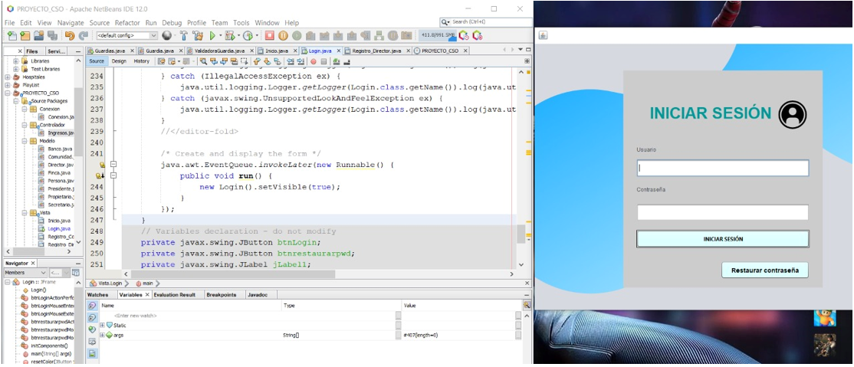

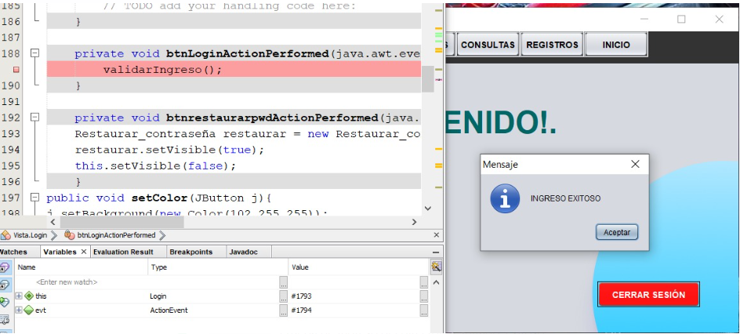

|  |  |
| --- | --- |
| **Código** | CP-002 |
| **Caso de prueba** | Registro de secretaria |

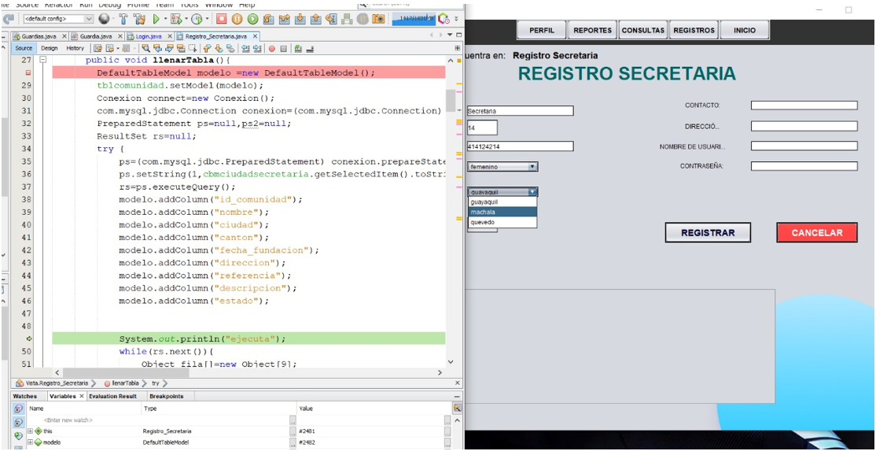

|  |  |
| --- | --- |
| **Código** | CP-003 |
| **Caso de prueba** | Registro de presidente |

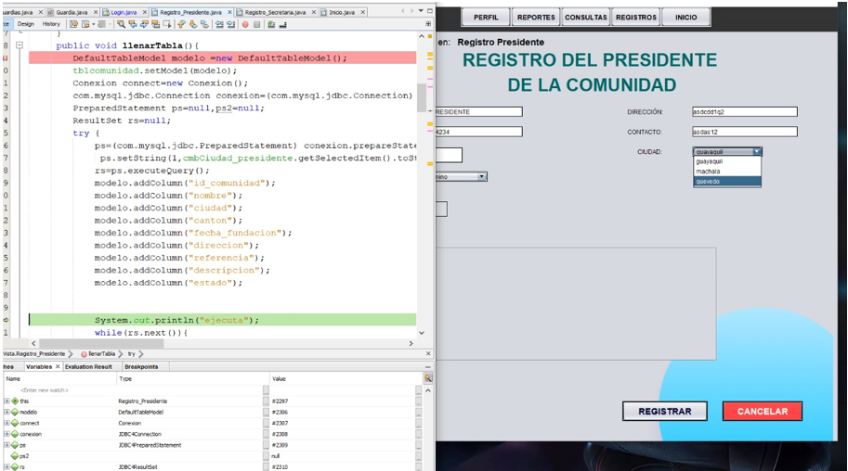

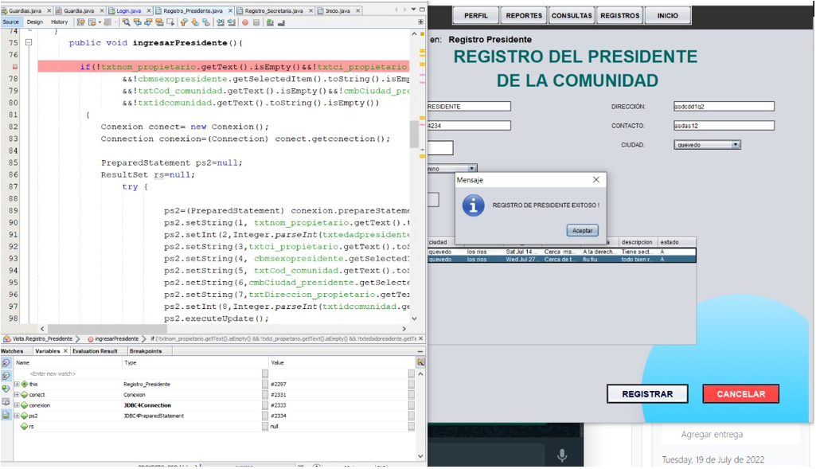

|  |  |
| --- | --- |
| **Código** | CP-004 |
| **Caso de prueba** | Registro de director |

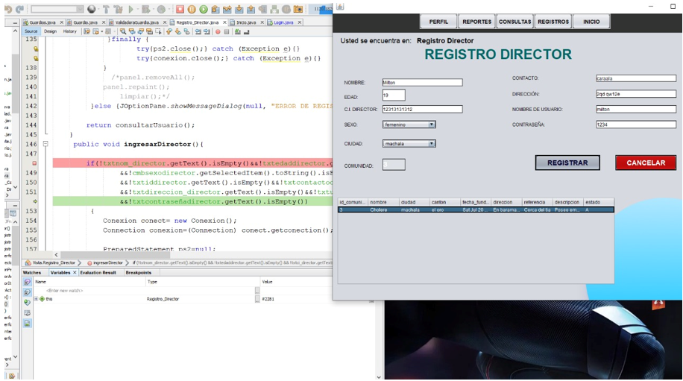

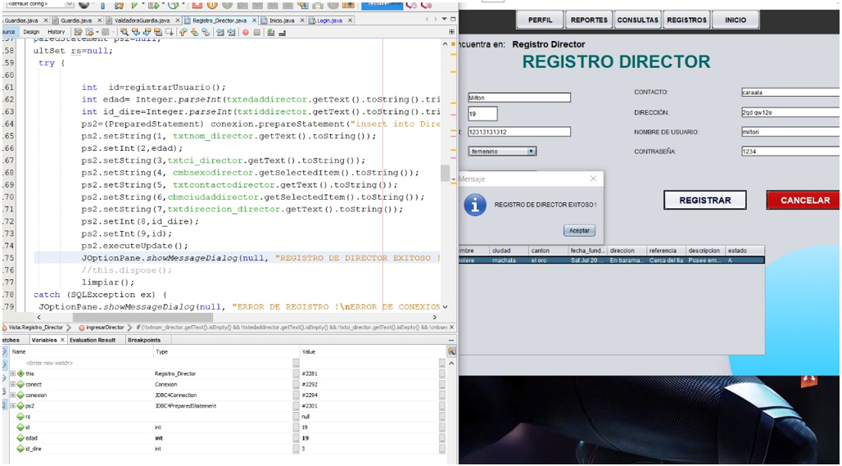

|  |  |
| --- | --- |
| **Código** | CP-005 |
| **Caso de prueba** | Registro de propietario |

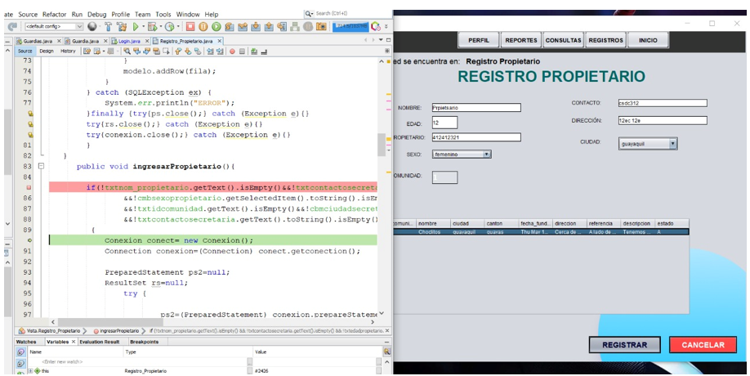

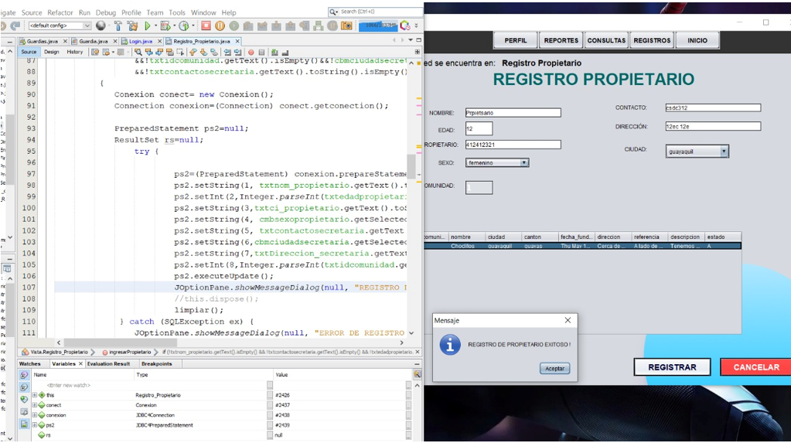

|  |  |
| --- | --- |
| **Código** | CP-006 |
| **Caso de prueba** | Registro de finca |

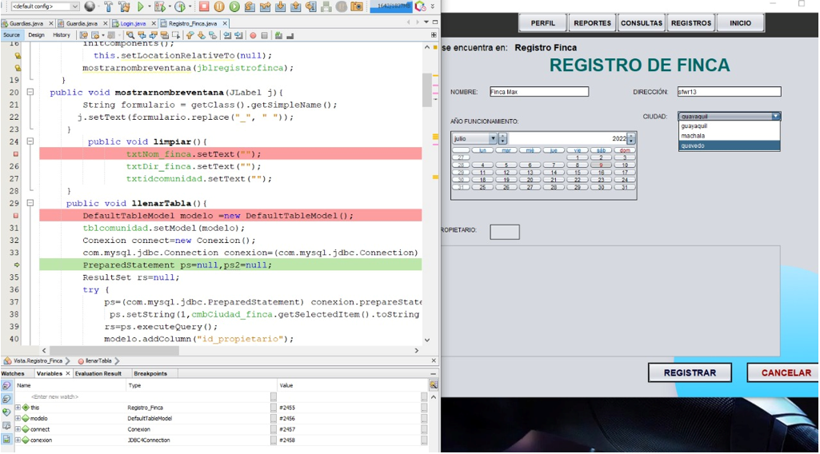

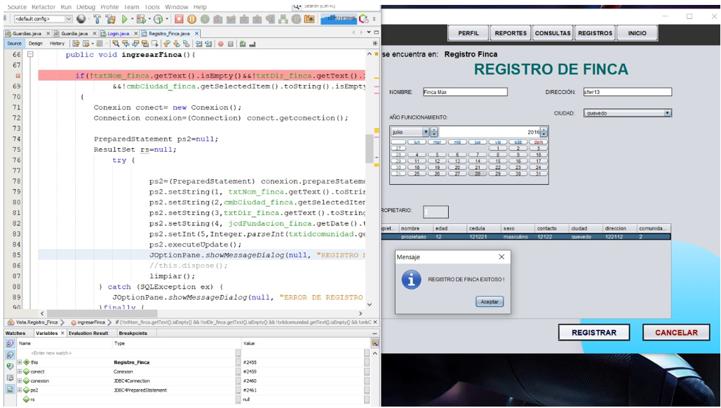

|  |  |
| --- | --- |
| **Código** | CP-007 |
| **Caso de prueba** | Registro de comunidad |

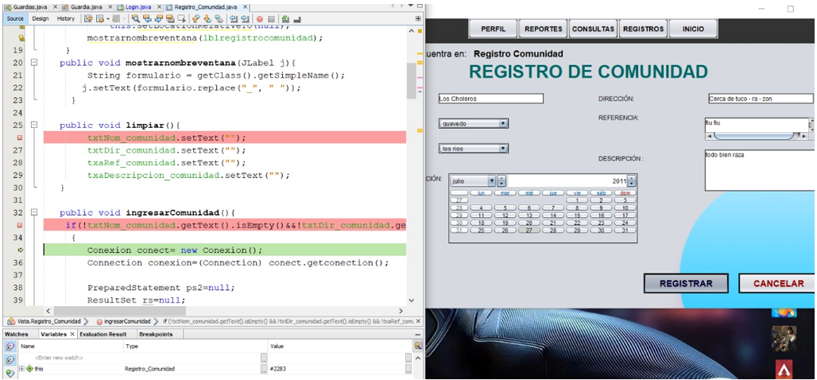

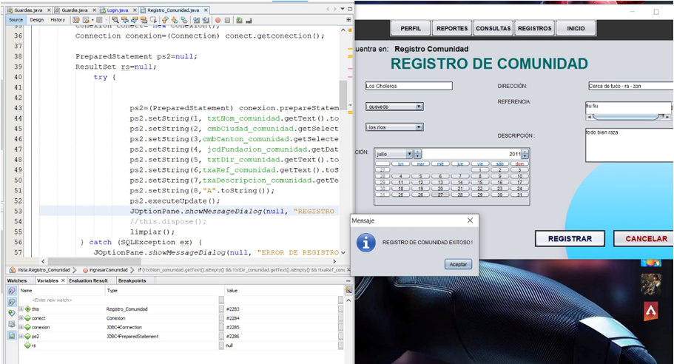

|  |  |
| --- | --- |
| **Código** | CP-008 |
| **Caso de prueba** | Registro de entidad bancaria |

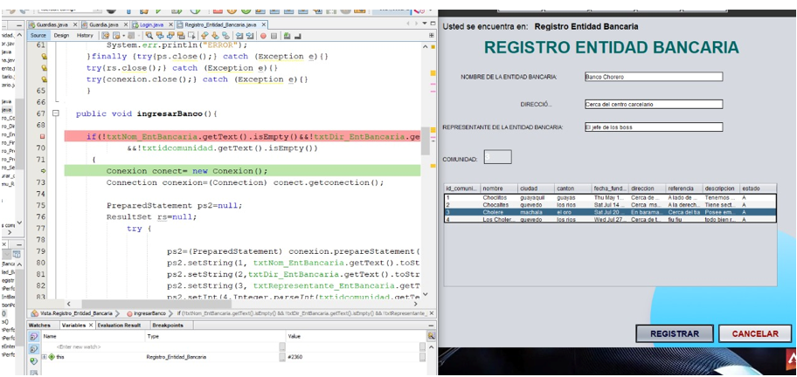

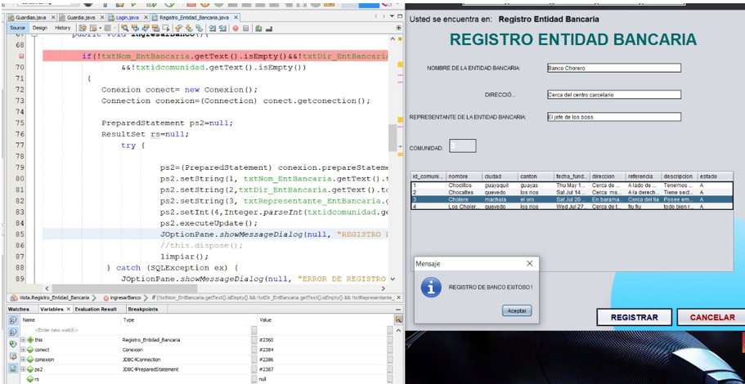

|  |  |
| --- | --- |
| **Código** | CP-011 |
| **Caso de prueba** | Conexión a base de datos |

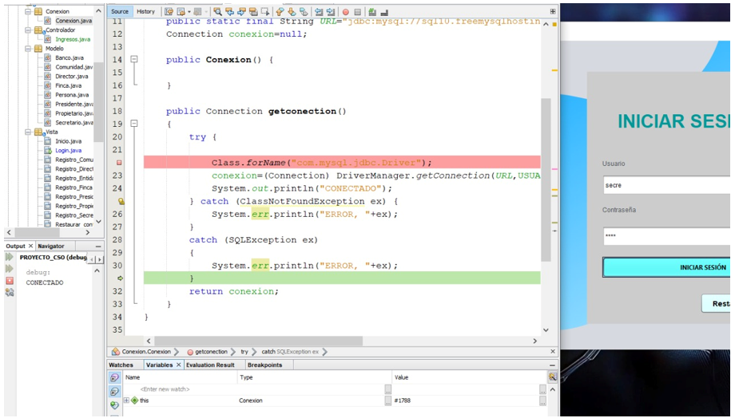

|  |  |
| --- | --- |
| **Código** | CP-015 |
| **Caso de prueba** | Consultar propietario de finca |

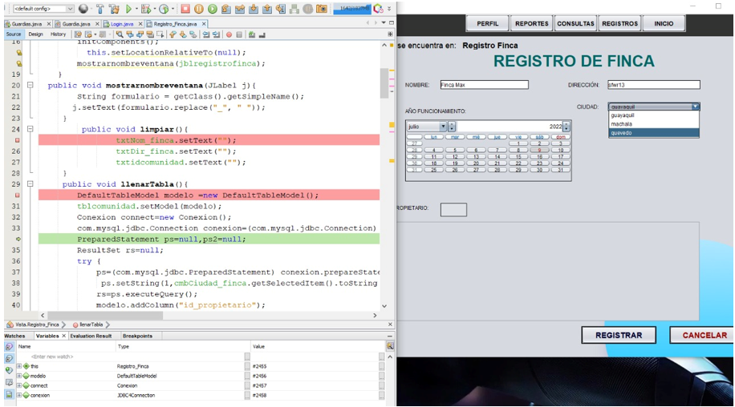

## Reporte de observaciones

Los reportes de observaciones serán elaborados para todos los bugs que se encuentren durante las pruebas, se incluirá su severidad y su priorización para la solución a través del líder de proyecto o por parte de ingeniería de requerimientos si el documento de caso de uso debe ser actualizado. Cualquier modificación a los requerimientos debe ser hecha a través de solicitudes de cambios, las cuales aseguran que el cambio propuesto sea revisado antes de ser incorporado en el producto.

# Ambiente de pruebas

## Requerimientos base de hardware

|  |  |  |
| --- | --- | --- |
| **Recurso** | **Cantidad** | **Nombre y tipo** |
| Conector JDBC | 1 | JDBC - Version1.51+ |
| MySQL Server | 1 | Server Local - version 5.7 |
| Debug Run Mode | 2 | Debug Paso a Paso |
| Servidor de alojamiento | 1 | FreeHosting - Gratuito |

## Requerimientos base de software en el ambiente de pruebas

|  |  |  |
| --- | --- | --- |
| **Elemento de software** | **Versión** | **Tipo** |
| Apache | 2.0 | Servidor http para local |
| Windows SO |  | Sistema Operativo |
| Php My Admin | 5.0 | Alternativa a MySQL Workbench |
| Xampp | 5.2 | Apertura de Puertos Locales |
| Mysql Workbench | 5.2 | Intermediario entre cliente – Servidor (SMBD) |

## Herramientas de apoyo para la ejecución de pruebas

|  |  |  |
| --- | --- | --- |
| **Elemento de software** | **Versión** | **Tipo** |
| Mysql Workbench – Server Status | 8.0 | Herramienta para pruebas del estado de conexión a la base de datos. |
| Mysql Workbench – Client Connections | 8.0 | Herramienta para pruebas de conexiones existentes al servidor. |
| Git Kraken | 8.6.0 | Herramienta de versionado utilizada para realizar pruebas independientes por cada rama. |
| Excel | 0.X | Utilizado para agregar las pruebas realizadas y las faltantes. |
| Notion | 0.X | Utilizado para organización y designación de pruebas por integrantes en conjunto de los resultados. |

# Cronograma de trabajo

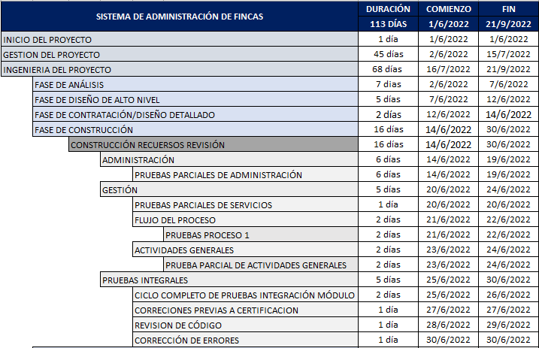

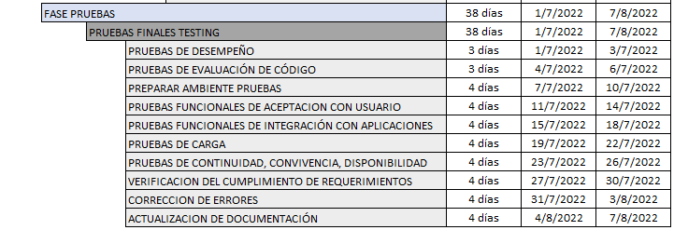

# Riesgos, dependencias, suposiciones y restricciones

## Riesgos

|  |  |  |
| --- | --- | --- |
| **Riesgo** | **Estrategia de mitigación** | **Contingencia** |
| Falta de tiempo | Aplicar al cronograma planteado inicialmente una adición de tiempo equivalente al 10% sobre el tiempo inicialmente pactado | Contratar más recursos |
| Atrasos en corrección de errores | Dar prioridad a errores funcionales y bloqueantes que impidan la continuación de las pruebas | Contratar más personal en desarrollo |
| Requerimientos incompletos o ambiguos. | Los usuarios deben de tener claro lo que desean, realizar un listado de preguntas sobre los temas pocos claros en reuniones previas e incorporar los nuevos requerimientos necesarios de forma clara para que se cumpla con la funcionalidad solicitada. | Reuniones periódicas con el cliente. |
| No se realiza correctamente el plan de pruebas | Hacer uso de técnicas de pruebas y buenas prácticas para el cubrimiento total de las pruebas además realizar una óptima planeación de ejecución de actividades. | Contratar un analista de calidad con conocimiento y experiencia en pruebas. |

## Dependencias

|  |  |
| --- | --- |
| **Dependencia con otras áreas** | **Impacto de la dependencia** |
| Interdependencia entre proyectos. | Medio |
| Comunicación con sistemas externos. | Medio |
| Comunicación con sistemas internos. | Alto |
| Accesos (Permisos) a otros sistemas. | Medio |

## Suposiciones

|  |  |
| --- | --- |
| **Suposición a ser probada** | **Impacto de suposición incorrecta** |
| El ambiente de pruebas debe contar con las especificaciones mínimas de hardware y software. | * Pruebas deficientes. * Caídas frecuentes. * Atrasos en el cronograma. |
| Requerimientos funcionales depurados y consistentes. | * Pruebas inconsistentes. * Atrasos en el cronograma. * Redefinición de requerimientos. * Cambios en otros módulos del sistema. |
| Datos de pruebas suficientes. | * Inversión de tiempo en la generación de datos de prueba. * Atraso en el cronograma. * Inconsistencia en las pruebas. |
| Otras. |  |

## Restricciones

|  |  |
| --- | --- |
| **Restricciones** | **Impacto de la restricción** |
| La fecha límite para la finalización del plan de pruebas es la primera semana del mes de Julio. | * Iniciar a tiempo el paso a producción de la solución * Incumplimiento en la entrega del proyecto. |
| El máximo número de recursos disponibles para pruebas es de 7. | * Atrasos en el cronograma. |
| Utilización de herramientas libres y/o licenciadas. | * Incurrir en sanciones por efectos de utilización de software pirata * Herramientas con funcionalidades limitadas o nulas * Herramientas con fecha de caducidad |
| Otras. |  |

# Aprobación

9 de Julio del 2022

|  |  |
| --- | --- |
| **Elaborado por:** | **Revisado por:** |
| FIRMA ANCHUNDIA  ______________________________  Anchundia Vélez Juan Andrés  **Desarrollador**  FIRMA COELLO  ______________________________  Coello Morán Nayeli Abigail  **Desarrollador**  FIRMA CRUZ  ______________________________  Cruz Díaz Milena Lizbeth  **Desarrollador**  FIRMA ELIZALDE  ______________________________  Elizalde Gaibor Milton Alexander  **Desarrollador**  FIRMA ORELLANA  ______________________________  Orellana Maridueña Milena Saray  **Desarrollador**  FIRMA SALGUERO  ______________________________  Salguero Zambrano Austin Adrián  **Desarrollador**  FIRMA SICHA  ______________________________  Sicha Vega Betsy Arlette  **Desarrollador** | FIRMA ELIZALDE  ______________________________  Elizalde Gaibor Milton Alexander  **Líder del Proyecto**  FIRMA SICHA  ______________________________  Sicha Vega Betsy  **Coordinadora del Proyecto** |
| Aprobado por:  FIRMA ELIZALDE  ______________________________  Elizalde Gaibor Milton Alexander  **Líder del Proyecto** | Aprobado por:  ______________________________  Parrales Bravo Franklin  **Director de la Unidad de Tecnologías de la Información y Comunicaciones de la Empresa “Administración de Fincas”** |